Notice d’installation

- Pendant le lancement de la machine on va appuyer sur échap pour accéder au menu Boot manager, une fois dans boot manager on va choisir le cd où est placé archlinux puis on va choisir install archlinux.

Mettre le Clavier en azerty
- Le clavier est par défaut en qwerty, on va donc le passer en azerty avec la commande loadkeys fr :
Le clavier est désormais en azerty.

Partie 1
Partitionner le disque
- On va partitionner le disque, on utiliser la commande fidisk -l pour connaître le nom de notre disque (ici vda, chemin /dev/vda )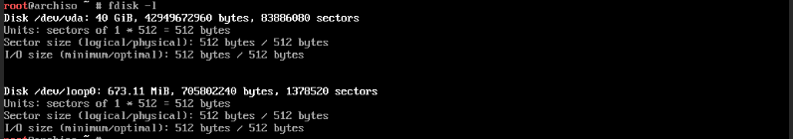
- Maintenant on va utiliser la commande cfdisk /dev/vda pour pouvoir commencer à partitionner le disque :
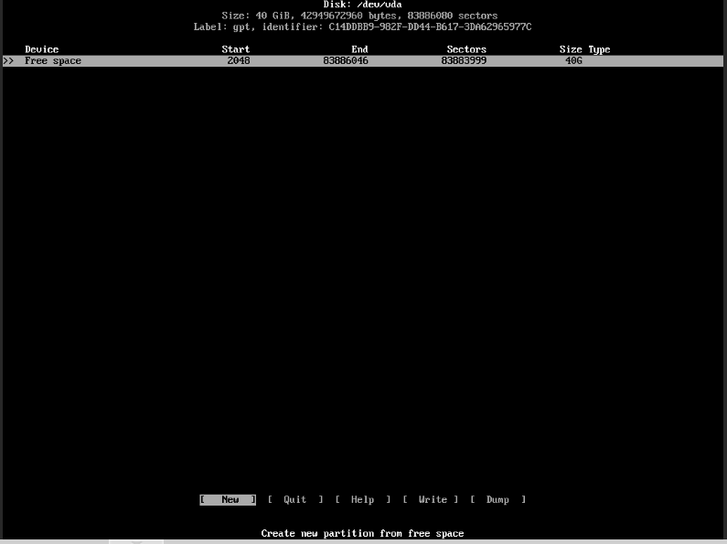

- On va sélectionner New puis on va créer le répertoire EFI de taille 512Mo, on va donc rentrer 512M dans taille puis on va sélectionner type, puis EFI System.
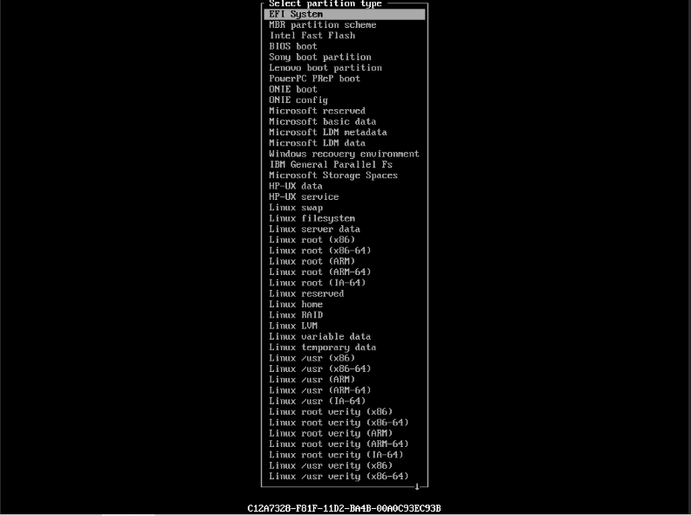
- On répète l’opération pour le disque de type linux et de taille 10Go
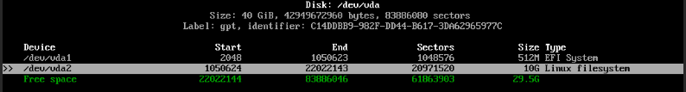
- Puis avec le disque de type Linux Home et de taille 5go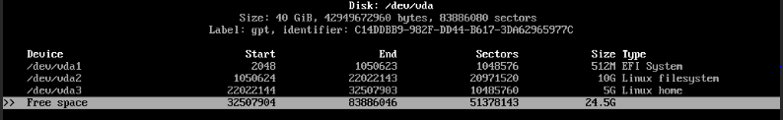

- Il faut maintenant sélectionner write en bas de l’écran et écrire yes pour relier les partitions au disque. Avec un lsblk on voit que le disque a bien été partitionné.

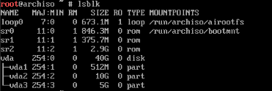

Partie 2
Installation de Windows sur l’espace restant

Démarrer installation, suivant
- On va redémarrer la machine, Pendant le lancement de la machine on va appuyer sur échap pour accéder au menu Boot manager, une fois dans boot manager on va choisir le cd où est placé windows.
- On arrive alors sur le menu d’installation de Windows 7 :
- On clique sur suivant, puis on va choisir l’installation personnalisée :

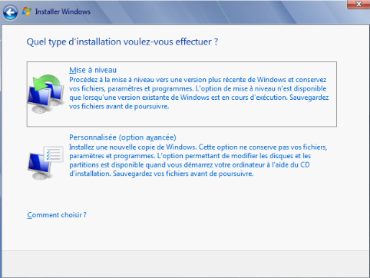

- On va cliquer sur parcourir puis dérouler le lecteur virtio-win

- 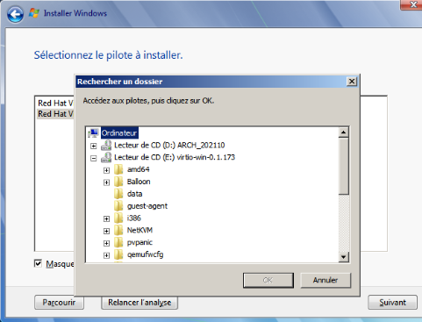
- Maintenant on va sélectionner amd64 placé dans le dossier w7

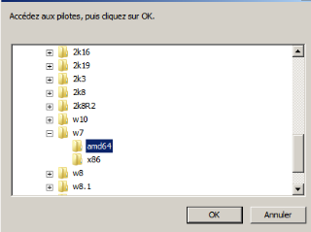
- On clique sur OK puis on sélectionne espace restant, on rentre identifiant ordinateur, identifiant utilisateur, on crée un mot de passe :
Nom d’ordinateur : VM-letabi-vieir
Nom d’utilisateur : letabi-vieirae
Mdp : GervaisLeBOSS
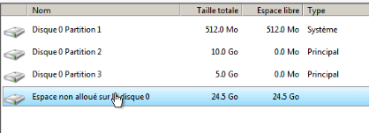

- On arrive maintenant sur le menu de Windows :
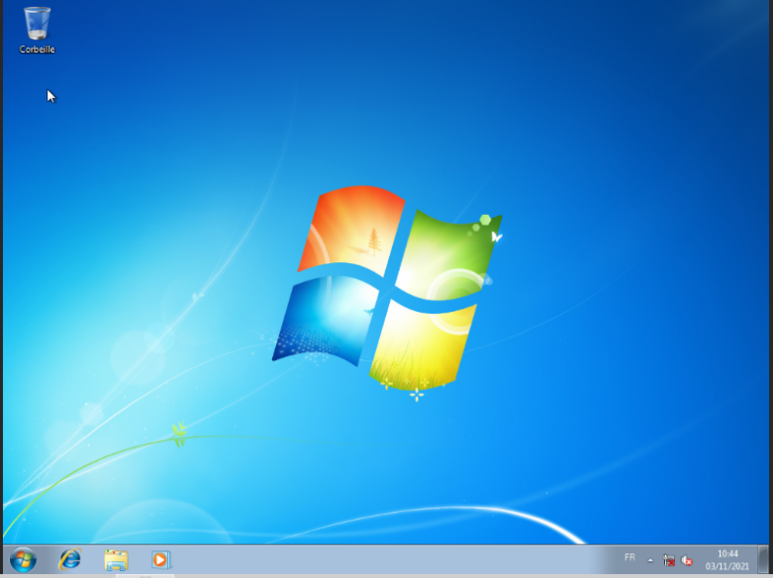
On va maintenant procéder à la configuration réseau : gestionnaire de l’ordinateur-> Outils système -> gestionnaire de périphériques, puis dans l’arborescence au milieu, on fait clic droit sur “contrôleur Ethernet”, on sélectionne “mettre à jour le pilote”, ici on vient sélectionner le lecteur cd contenant virtio.
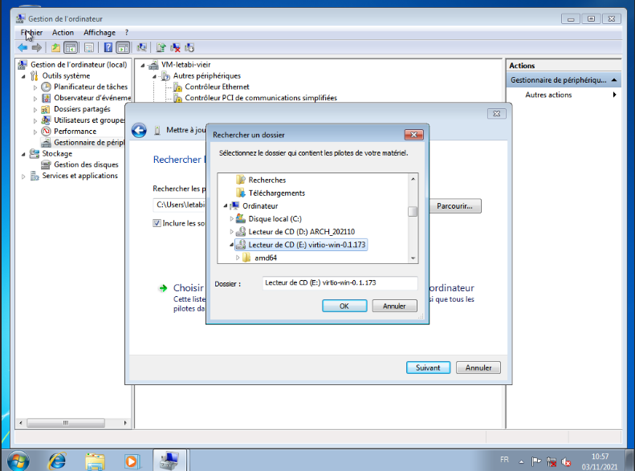
On installe maintenant ce logiciel de périphérique.
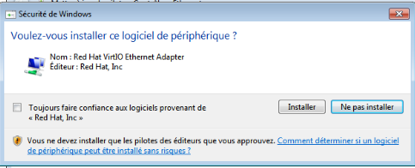
Quand on vérifie, on a bien une adresse ip.
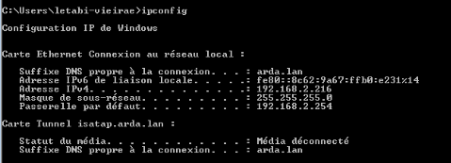
Partie 3
Installation de Archlinux
- On exécute les commandes mkfs.ext4 /dev/vda2 et mkfs.ext4 /dev/vda3 pour formater les partitions au format ext4.
- On vient monter la partition linux sur mnt :
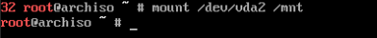
- Faire Mkdir /mnt/boot et Mkdir /mnt/home
- On tape la commande ip address show pour vérifier que l’on ait bien une connexion réseau :
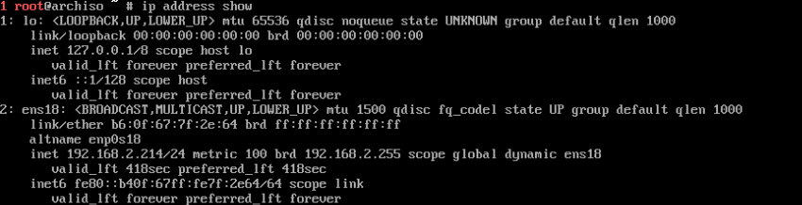
- On tape vim /etc/pacman.d/mirrorlist pour ne garder que repositoirs.
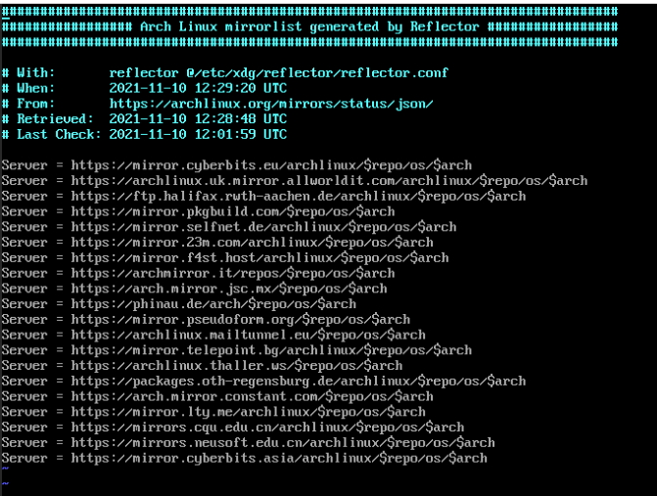
- Le fichier devra ressembler à cela : 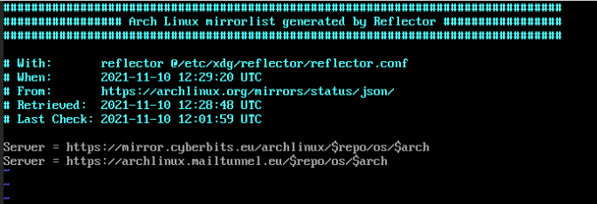
- On fait :wq pour quitter en enregistrant les données.

- On rentre maintenant la commande pacstrap /mnt base linux linux-firmware vim (On aura besoin de vim dans la suite de l’installation).
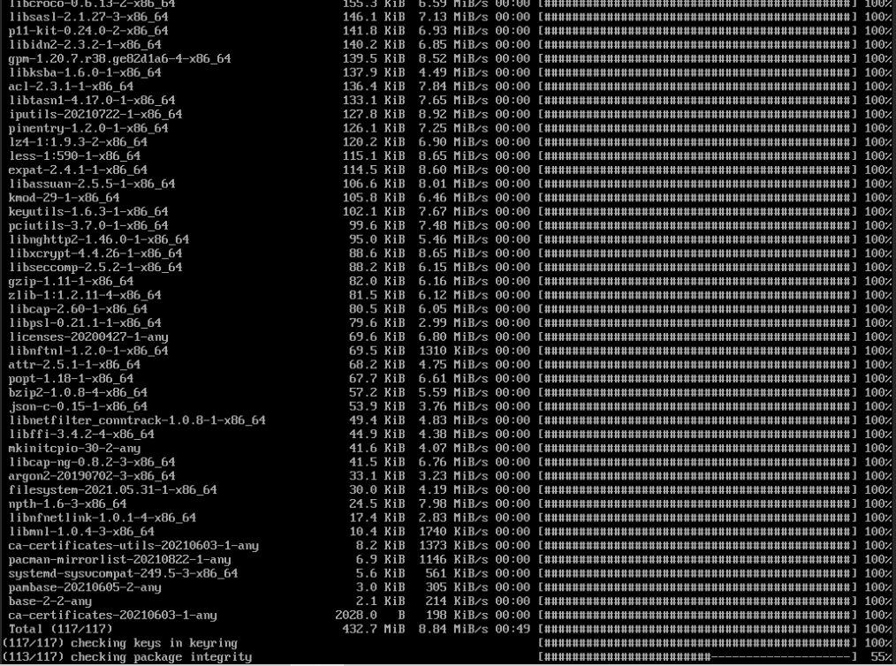
- On utilise la commande : mount dev/vda3 /mnt/home puis genfstab -U -p /mnt >> /mnt/etc/fstab
- On fait maintenant arch-chroot /mnt

- Désormais, on va configurer les locales : vim /etc/locale.gen, on obtient le fichier suivant que l’on va modifier.

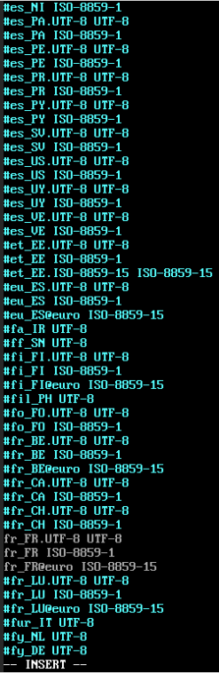
- Il devra ressembler à cela :
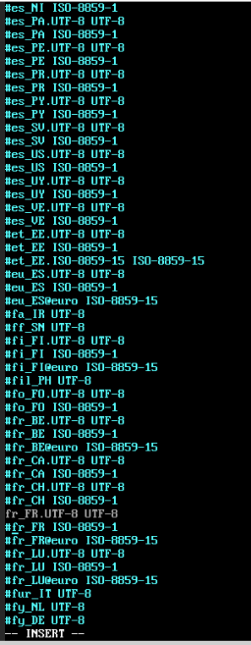
- On fait : echo VM-LE-VI > /etc/hostname , pour configurer le nom d’utilisateur ( VM-AB-CD avec AB et CD Les deux première lettres des noms en majuscules).
- Puis : echo ‘127.0.1.1 VM-LE-VI.localdomain VM-LE-VI’ >> /etc/hosts
- Pour configurer le créneau horaire, on fait : ln -sf /usr/share/zoneinfo/Europe/Paris /etc/localtime
- Puis hwclock --systohc
- Pour finir on va installer le dhcpcd via la commande pacman -S dhcpcd :
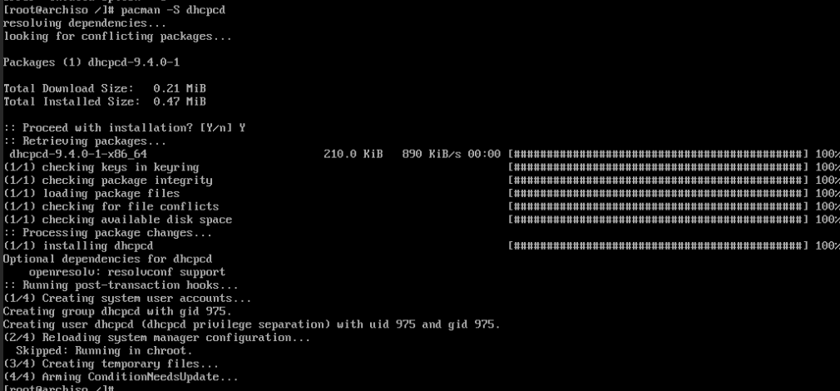
Partie IV
- Pour commencer on va utiliser la commande : pacman -S netctl efibootmgr os-prober grub
- On crée un répertoire rsp : mkdir esp puis on le monte sur /dev/vda1 via : mount /dev/vda1 /esp
- On désormais utiliser la longue commande : grub-install –-target=x86_64-efi —efi-directory=/esp —boot-directory=/esp —bootloader-id=arch_grub
- On va faire vim /etc/default/grub et rajouter la ligne suivant (a pour passer en mode edition) : GRUB_DISABLE_OS_PROBER=false
127.0.0.1 localhost
::1 localhost
127.0.1.1 VM-LE-VI.localdomain VM-LE-VI. Cela va nous permettre de repérer le système de Windows 7 installé auparavant.
- On va utiliser la commande : cp /esp/EFI/Boot/bootx64.efi /esp/EFI/Boot/bootx64.efi.initial pour copier le fichier bootx64 en le renommant bootx64.efi.initial
- On utilise passwd pour créer un mot de passe ( ici le mot de passe est GervaisLeBOSS )
- Faire exit
- Rebooter en priant très fort

